Assignment 11
Q1.
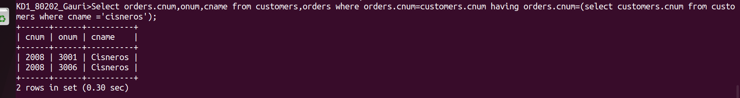

Q2.
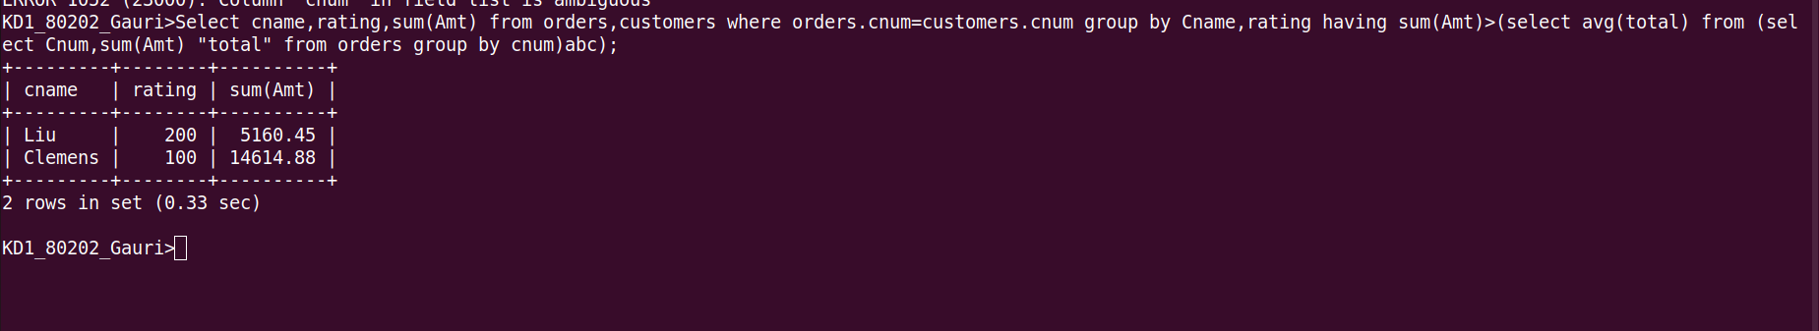


Q3

